Android手机远程游戏遥控手柄
姓名：冯诗淳
学号：21421211
时间：2014-11-20

简介
这是一个小程序，实现Android手机成为游戏遥控手柄控制PC上游戏操作的功能。
基本原理：运用Android手机与PC相连，通过Android手机中加速度感应器以及磁场感应器对手机方向进行判断，PC端基于WinIo库直接对Windows系统内存进行操作，从而实现对Windows系统驱动级输入输出的控制，最终模拟键盘等的输入操作。

软件实现
整个程序分为客户端与服务端。
客户端为Android手机APP，采集手机当前感应器状态数据，并通过网络功能模块连接服务端。
服务端为C++开发的PC端，调用WinIo3.0库对Windows底层内存进行直接存取，以实现模拟驱动级键盘输入的功能。并通过接受网络功能部件发来的Android端控制信息执行不同的键盘输入模拟。
WinIo3.0库调用参考《基于WinIo库 windows驱动级键盘控制 by fsc 2014-11-18》资料整理文档。
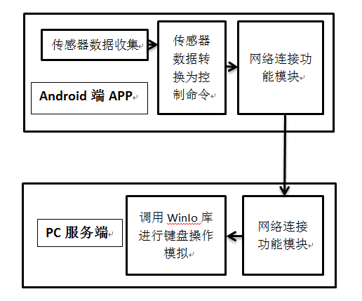
程序架构图

软件展示
Android端界面展示：
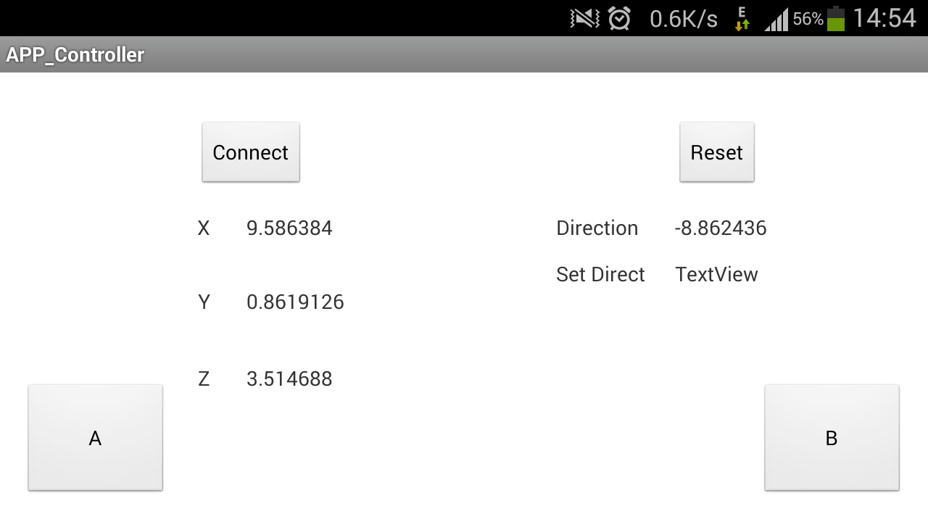
- B两键可绑定PC固定的两个键盘的输入
Connect按钮 与PC服务端建立连接
Reset按钮设定传感器初始方向的状态

X、Y、Z的值分别为手机X、Y、Z三轴的加速度数据
Direction为手机的方向数据
Set Direct为初始设定的方向数据

由于开发程序时间有限，感应器灵敏度以及按键灵敏度还有少许延迟，有待优化。
程序运行演示请参见视频

